Festbrev 27. desember, St. Birgitta menighet.
Den Hellige Johannes. Apostel og evangelist.

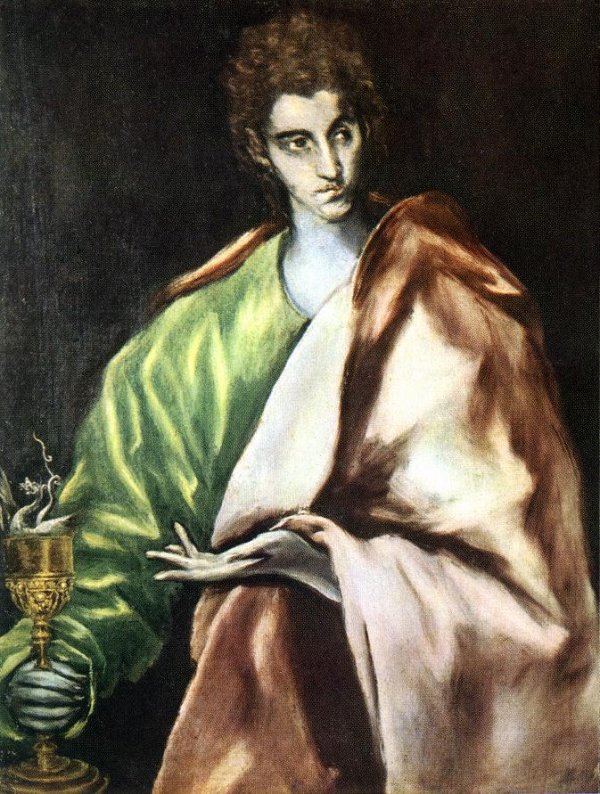
(Festdagens liturgi i Messeboken side 1061 (ny),789 (gml.))

Første lesning: | 1 Joh 1, 1- 4
Salme 97 omkved | Juble i Herren, alle rettferdige.
Evangelium: | Joh 20, 2 - 8
Messetider
Søndag | 28/12 | 10.00  16.00  18.00 | Høymesse, Den hl. Familie, Fest  Engelsk messe  Kveldsmesse
Tirsdag | 30/12 | 18.00 | Kveldsmesse. Juleoktaven
Onsdag | 31/12 | 18.00 | Takksigelsesmesse og sakramentsandakt
Torsdag | 1/1 | 11.00 | Guds hellige Mor Maria - Høymesse
Fredag | 2/1 | 11.00 | Formiddagsmesse
Lørdag | 3/1 | 12.30  13.30  16.00  17.30  18.00 | Katekese-/Familiemesse  Juletrefest for barn  Fransk messe  Rosenkransandakt.  Kveldsmesse

Forbønner
Celebranten:

Kjære kristne! Vi feirer nå festen for den hellige apostel og evangelist Johannes som har gitt oss budskapet om livets Ord som ble menneske. La oss vende oss til Herren i bønn:

- For alle som forkynner Ordet, at de må stråle av glede over at det ble menneske av kjøtt og blod. Vi ber deg…

- For dem som har ansvar for vårt jordiske liv, at de må få kraft fra ham som kalles livets Ord og som stod opp fra de døde. Vi ber deg…

- For alle sørgmodige og nedbrutte, at sorgen må bli forvandlet til jubel. Vi ber deg...

- For oss som har hørt vitnesbyrdet om Kristus, at vi må se og tro liksom Johannes. Vi ber deg…

- For de ensomme, syke og eldre i vår menighet, at de blir styrket og trøstet av troen på Jesus Kristus. Vi ber deg…

- For våre avdøde, især pater Alf Høeg, gi dem den evige hvile, og la det evige lys skinne for dem. Vi ber deg…

Celebranten:

Herre Gud, himmelske Far, ved din mystiske inngripen har Livet åpenbart seg for oss. La på forbønn av apostelen Johannes Ordet alltid bo iblant oss. Ved Kristus, vår Herre. Amen.

En velsignet god Julehøytid til alle!!

